A1707_VARI3101_v1.0.0_IAP程序框架

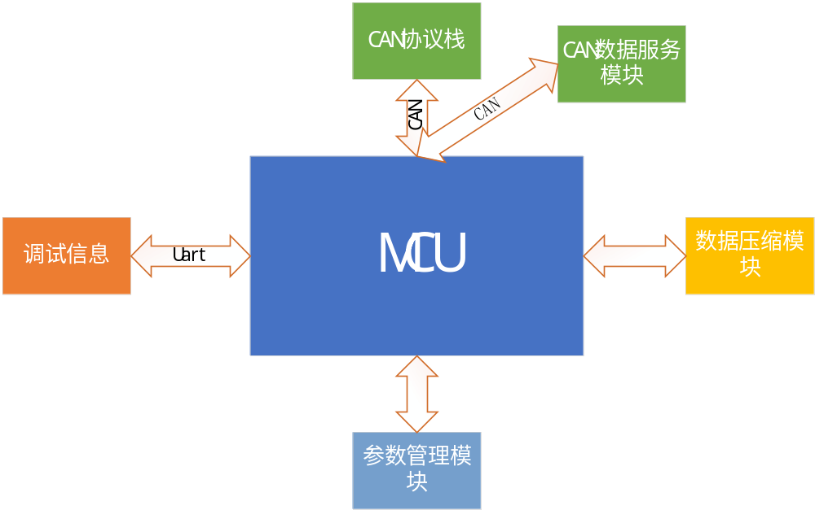

各功能模块描述
CAN协议栈：用于OTA协议，设备搜索协议
CAN数据服务模块：接收、解析、发送CAN相关数据
数据压缩模块：解压与校验升级数据
参数管理模块：规划iap、app参数管理
调试信息模块：输出调试信息
MCU模块：设备时钟初始化、各模块初始化、设备整体运行管理、设备状态指示灯。

